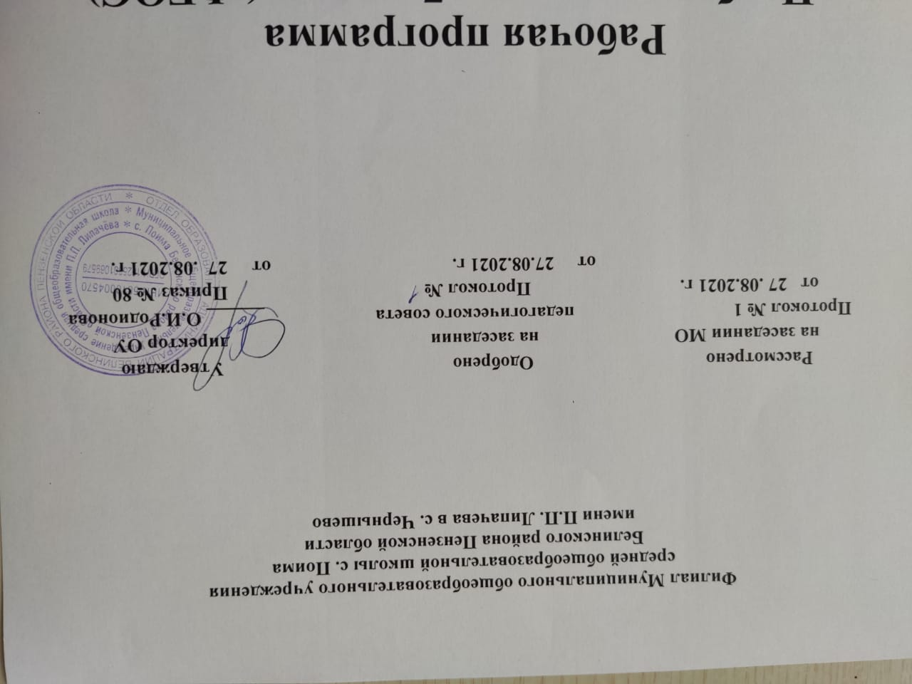

Рабочая программа по обществознанию для 8 класса
на 2021-2022 уч. год

Автор- учитель истории и обществознания Муругова Л.А.

Рабочая программа по обществознанию для 8 класса составлена в соответствии с требованиями Федерального государственного образовательного стандарта на основе программы для общеобразовательных школ «Обществознание»( Л.Н. Боголюбов, Н.И. Городецкая. Л.Ф. Иванова и др. – М. Просвещение, 2016г.

1.ПЛАНИРУЕМЫЕ РЕЗУЛЬТАТЫ ОБУЧЕНИЯ И ОСВОЕНИЯ
СОДЕРЖАНИЯ КУРСА ПО ОБЩЕСТВОЗНАНИЮ

Личностными результатами выпускников основной школы, формируемыми при изучении содержания курса, являются:
- мотивированность на посильное и созидательное участие в жизни общества;
- заинтересованность не только в личном успехе, но и в благополучии и процветании своей страны;
- ценностные ориентиры, основанные на идеях патриотизма, любви и уважения к Отечеству; необходимости поддержания гражданского мира и согласия; отношении к человеку, его правам и свободам как высшей ценности; стремлении к укреплению исторически сложившегося государственного единства; признании равноправия народов, единства разнообразных культур; убеждённости в важности для общества семьи и семейных традиций; осознании своей ответственности за страну перед нынешними и грядущими поколениями.

Метапредметные результаты изучения обществознания выпускниками основной школы проявляются в:
- умении сознательно организовывать свою познавательную деятельность (от постановки цели до получения и оценки результата);
- умении объяснять явления и процессы социальной действительности с научных позиций; рассматривать их комплексно в контексте сложившихся реалий и возможных перспектив;
- способности анализировать реальные социальные ситуации, выбирать адекватные способы деятельности и модели поведения в рамках реализуемых основных социальных ролей, свойственных подросткам;
- овладении различными видами публичных выступлений (высказывания, монолог, дискуссия) и следовании этическим нормам и правилам ведения диалога;
- умении выполнять познавательные и практические задания, в том числе с использованием проектной деятельности на уроках и в доступной социальной практике, на:
- использование элементов причинно-следственного анализа;
- исследование несложных реальных связей и зависимостей;
- определение сущностных характеристик изучаемого объекта;
- выбор верных критериев для сравнения, сопоставления, оценки объектов;поиск и извлечение нужной информации по заданной теме в адаптированных источниках различного типа;
- перевод информации из одной знаковой системы в другую (из текста в таблицу, из аудиовизуального ряда в текст и др.);
- выбор знаковых систем адекватно познавательной и коммуникативной ситуации;
- подкрепление изученных положений конкретными примерами;оценку своих учебных достижений, поведения, черт своей личности с учётом мнения других людей, в том числе для корректировки собственного поведения в окружающей среде;
- выполнение в повседневной жизни этических и правовых норм, экологических требований;
- определение собственного отношения к явлениям современной жизни, формулирование своей точки зрения.
Предметными результатами освоения выпускниками основной школы содержания программы по обществознанию являются:
- относительно целостное представление об обществе и человеке, о сферах и областях общественной жизни, механизмах и регуляторах деятельности людей;
- знание ряда ключевых понятий об основных социальных объектах; умение объяснять явления социальной действительности с опорой на эти понятия;
- знания, умения и ценностные установки, необходимые для сознательного выполнения старшими подростками основных социальных ролей в пределах своей дееспособности;
- умения находить нужную социальную информацию в педагогически отобранных источниках; адекватно её воспринимать, применяя основные обществоведческие термины и понятия; преобразовывать в соответствии с решаемой задачей (анализировать, обобщать, систематизировать, конкретизировать) имеющиеся данные, соотносить их с собственными знаниями; давать оценку общественным явлениям с позиций одобряемых в современном российском обществе социальных ценностей;
- понимание побудительной роли мотивов в деятельности человека, места ценностей в мотивационной структуре личности, их значения в жизни человека и развитии общества;
- знание основных нравственных и правовых понятий, норм и правил, понимание их роли как решающих регуляторов общественной жизни; умение применять эти нормы и правила к анализу и оценке реальных социальных ситуаций; установка на необходимость руководствоваться этими нормами и правилами в собственной повседневной жизни;
- приверженность гуманистическим и демократическим ценностям, патриотизм и гражданственность;
- знание особенностей труда как одного из основных видов деятельности человека, основных требований трудовой этики в современном обществе, правовых норм, регулирующих трудовую деятельность несовершеннолетних;
- понимание значения трудовой деятельности для личности и для общества;
- понимание специфики познания мира средствами искусства в соотнесении с другими способами познания;
- понимание роли искусства в становлении личности и в жизни общества;
- знание определяющих признаков коммуникативной деятельности в сравнении с другими видами деятельности;
- знание новых возможностей для коммуникации в современном обществе; умение использовать современные средства связи и коммуникации для поиска и обработки необходимой социальной информации;
- понимание языка массовой социально-политической коммуникации, позволяющее осознанно воспринимать соответствующую информацию; умение различать факты, аргументы, оценочные суждения;
- понимание значения коммуникации в межличностном общении;
- умение взаимодействовать в ходе выполнения групповой работы, вести диалог, участвовать в дискуссии, аргументировать собственную точку зрения;
- знакомство с отдельными приёмами и техниками преодоления конфликтов;
ценностные ориентиры, основанные на идеях патриотизма, любви и уважения к Отечеству; на отношении к человеку, его правам и свободам как к высшей ценности; на стремлении к укреплению исторически сложившегося государственного единства; на признании равноправия народов, единства разнообразных культур; на убеждённости в важности для общества семьи и семейных традиций; на осознании необходимости поддержания гражданского мира и согласия, своей ответственности за судьбу страны перед нынешними и грядущими поколениями.

2. СОДЕРЖАНИЕ ПРОГРАММЫ УЧЕБНОГО КУРСА
«ОБЩЕСТВОЗНАНИЕ» 8 КЛАСС

Глава I. Личность и общество (6 часов)
Понятие человек, индивид, личность. Жизненные ценности и ориентиры. Понятие о мировоззрении. Система взглядов на мир. Влияние мировоззрения на становление личности. Понятие общество. Человек – как необходимость для возникновения общества. Структура общества. Общественные отношения. Основные сферы жизни общества. Ступени развития общества. Изменчивость и стабильность развития общества. Реформы и реформаторы. Развитие человечества в XXI веке. Глобальные проблемы современности.
- изменениях происходящих в современном обществе.
ГЛАВА II. Сфера духовной жизни (8 часов)
Духовная сфера жизни общества. Понятие язык, мораль, право. Духовные и материальные ценности. Культура личности и общества. Развитие культуры в современной России. Многонациональная культура России. Понятие морали и нравственности. Великие моралисты – Иисус Христос, Моисей, Конфуций, Сократ, Мухаммед, Лев Толстой, Альберт Швейцер. Золотое правило морали. Основные ценности и нормы морали. Что такое долг. Долг общественный и долг моральный. Понятие совесть. Понятие моральный выбор. Свобода – это ответственность. Моральные знания и практическое поведение личности. Приоритетность образования. Возрастающая значимость образования в условиях информационного общества. Основные элементы системы образования в Российской Федерации. Разновидность значений слова «наука». Наука – как особая сфера деятельности. Нравственные принципы труда учёного. Возрастание роли современной науки. Особенности религиозной веры. Роль религии в жизни общества. Религиозные организации и объединения. Свобода совести и свобода вероисповедания.
Глава III . Социальная сфера (6 часов)
Что такое социальная структура. Социальная мобильность. Многообразие социальных групп. Социальные конфликты и пути их разрешения. Социальные позиции человека в обществе. В поисках себя. Отцы и дети. По признаку пола. Отношение между нациями. Этнические группы. Отношение к истории и традиции народа. Межнациональные отношения в современном обществе. Понятие, отклоняющееся поведение. Виды отклоняющегося поведения.
Глава IV. Экономика (14 часов)
Потребности и ресурсы. Ограниченность ресурсов. Свободные и экономические блага. Экономический выбор и альтернативная стоимость. Понятие производство. Регулирование производства. Что производить. Как производить. Экономическая эффективность производства. Для кого производится продукт. Экономическая система и её функция. Рыночная и командная экономика. Понятие собственность. Имущественные отношения. Формы собственности. Защита прав собственности. Понятие рынок и условия его функционирования. Система экономических отношений. Конкуренция. Спрос и предложение на рынке. Понятие рыночного равновесия. Главный источник экономических благ. Понятие производства. Товары и услуги. Факторы производства. Производительность. Разделение труда.
Понятие предпринимательство. Роль предпринимательства в экономике. Цели, фирмы и её основные формы. Индивидуальное, частное предприятие. Малое предпринимательство. Зачем государству экономика. Почему мы платим налоги. Государственный бюджет. Доходы граждан. Прожиточный минимум. Неравенство доходов. Перераспределение доходов. Экономические меры социальной поддержки населения. Понятие потребление. Семейное потребление. Страхование. Страховые услуги предоставляемые гражданам. Экономические основы прав потребителей. Закон о защите прав потребителей. Номинальные и реальные доходы. Инфляция. Формы сбережений граждан. Банковские услуги предоставляемые гражданам. Банковский и потребительский кредит. Безработица – спутник рыночной экономики. Понятие безработица, занятость. Причины безработицы. Экономические и социальные последствия безработицы. Роль государства в обеспечении занятости.

Итоговый урок – 1ч

3. Тематическое планирование

Обществознание. 8 кл. (35ч)
№ | Название темы | Ко-во час
1. | Личность и общество | 6
2. | Сфера духовной жизни | 8
3. | Социальная сфера | 6
4. | Экономика | 14
5. | Итоговый урок | 1
 | Итого; | 35

